八仙筒镇“感党恩、听党话、跟党走”

群众教育实践活动第一轮宣讲情况说明

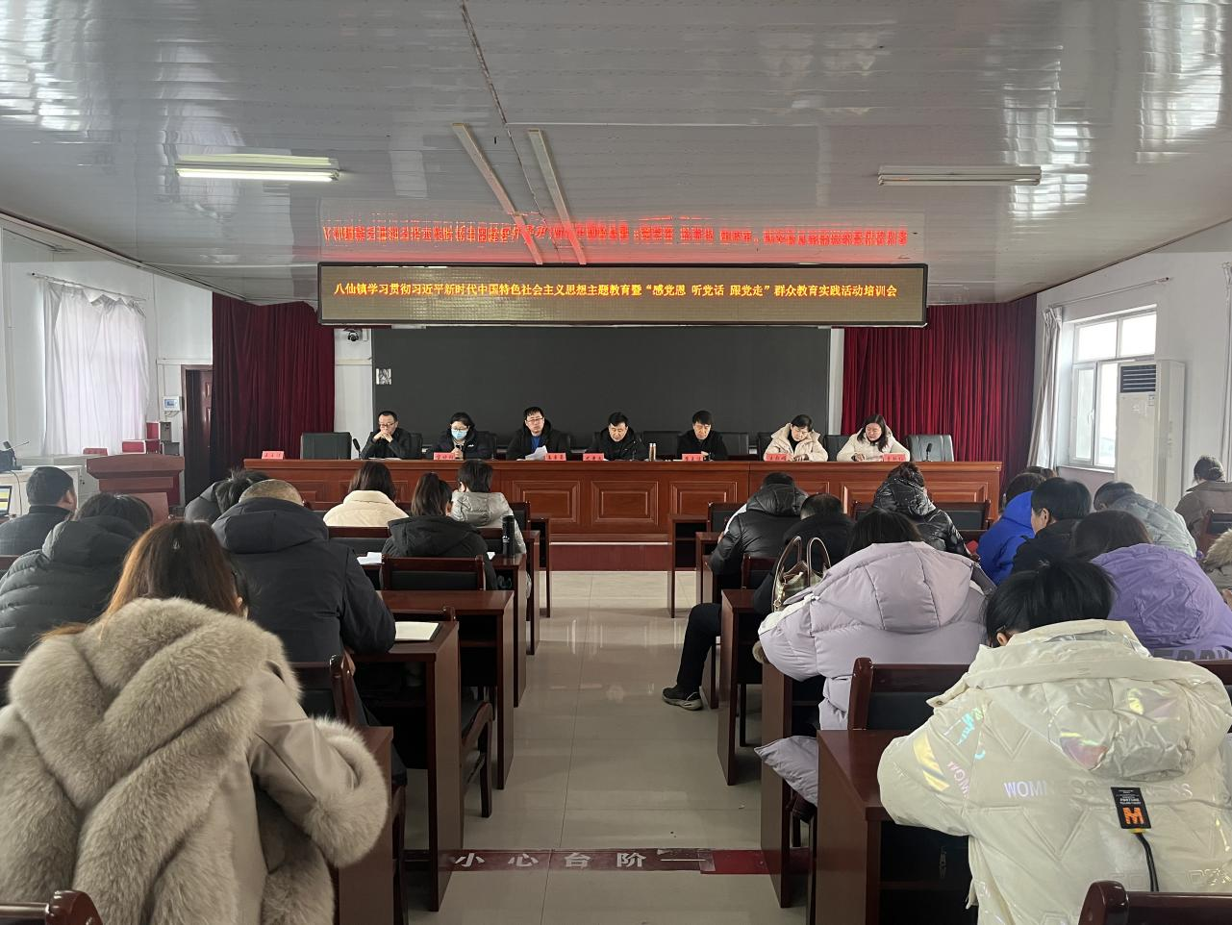八仙筒镇于1月5日上午组织召开“感党恩、听党话、跟党走”群众教育实践活动宣讲会，会上，镇党委书记尤景文带领参会人员深刻理解“六句话”的事实和道理，并围绕八仙筒镇“一本发展账”、“一张现代化发展蓝图”、“一张惠民卡”补贴项目清单开展了专题宣讲，和参会人员共同感受党中央、自治区、通辽市对基层的惠农惠民政策、经济社会发展变化、发展成果，感受党和国家的关心关爱。